**电力客户分析项目**

**数据库设计说明书**

**<V0.0.1>**

编 写： 文杰

审 核：

批 准：

**修 改 记 录**

|  |  |  |  |
| --- | --- | --- | --- |
| **版本号** | **日期** | **描述** | **修改人** |
| V1.1 | 24/05/17 | 初步建立数据库模型 | 文杰 |
|  |  |  |  |
|  |  |  |  |
|  |  |  |  |
|  |  |  |  |
|  |  |  |  |
|  |  |  |  |
|  |  |  |  |
|  |  |  |  |

目 录

1. 引言 4

1.1. 目的 4

1.2. 背景 4

1.3. 定义、缩写词、略语 4

1.4. 引用文档/参考资料 5

2. 约定 7

3. 数据库概念模型设计 7

3.1. 数据实体-关系图 7

3.2. 数据实体描述 7

3.3. 实体关系描述 7

4. 数据库逻辑模型设计 8

4.1. 数据实体-关系图 8

4.2. 关系模型描述 8

5. 物理实现 9

5.1. 数据库的安排 9

5.2. 安全保密设计 10

5.3. 出错处理 11

# 引言

## 目的

本数据库设计说明书的目的是为了提供一个详细的数据库设计方案，以支持电力客户分析项目的需求。该项目旨在通过分析客户用电行为特征，提高电力公司的服务水平和竞争能力。。

## 背景

* 电力客户分析（Electric Customer Analysis）
* 随着电力市场化进程的加快，电网公司需要提升经营管理水平。通过对客户用电数据进行分析，可以帮助电力公司了解客户需求、制定精准的营销策略和优化电力调度。

## 定义、缩写词、略语

本条中必须提供全部需求的术语、缩写词及略语的定义，也可以参考其他的文件。

|  |  |  |  |  |
| --- | --- | --- | --- | --- |
| 序号 | 术语/缩略语 | 说明/定义 | 英文全称 | 中文译名 |
| 1 | ECAP | 该项目旨在通过分析客户用电行为特征，提高电力公司的服务水平和竞争能力。 | Electric Customer Analysis Project | 电力客户分析项目 |
| 2 | DE | 在数据库中表示具有独立属性的实际对象或概念。 | Data Entity | 数据实体 |
| 3 | RM | 一种用于表示数据实体之间关系的模型，通常使用表格形式表示。 | Relational Model | 关系模型 |
| 4 | EPAD | 用以记录全部数据 | ElectricPowerAnalysisDB | 电力分析数据库 |
| 5 | Customers | 记录客户行为数据 | Customers | 客户表 |
| 6 | ER | 记录用电信息 | ElectricityRecords | 用电记录表 |
| 7 | UID | 记录用电客户ID | UserID | 用户ID |
| 8 | Name | 记录用电客户姓名 | Name | 姓名 |
| 9 | Ar | 记录用户地址 | Address | 地址 |
| 10 | Contact | 记录用户联系方式 | Contact | 联系方式 |
| 11 | EU | 记录具体用电情况 | ElectricityUsage | 用电量 |
| 12 | UT | 记录用电时间 | UsageTime | 用电时间 |
| 13 | UserType | 记录用户类型 | UserType | 用户类型 |
| 14 | PA | 记录缴费金额 | PaymentAmount | 缴费金额 |
| 15 | PC | 记录缴费次数 | PaymentCount | 缴费次数 |
| 16 | UTN | 记录用户所属类型 | UserTypeName | 用户类型名称 |

## 引用文档/参考资料

1.项目计划任务书

标题：数据库设计项目计划任务书

文件编号：DBS-2024-001

发表日期：2024年04月15日

出版单位：项目管理办公室

来源：项目管理办公室或项目指导小组

2.数据库需求规格说明书

标题：数据库需求规格说明书

文件编号：DBS-2024-002

发表日期：2024年05月01日

出版单位：数据库设计团队

来源：数据库设计团队内部文档

3.软件开发标准文档

标题：软件开发标准

文件编号：STD-2024-001

发表日期：2024年03月20日

出版单位：软件开发部门

来源：软件开发部门内部文档库

4.数据库管理手册

标题：数据库管理手册

文件编号：DBM-2024-001

发表日期：2024年04月10日

出版单位：数据库管理团队

来源：数据库管理团队内部文档

5.项目合同

标题：数据库设计项目合同

文件编号：CON-2024-001

发表日期：2024年01月15日

出版单位：项目管理办公室

来源：项目管理办公室或合同管理部门

# 约定

**在本数据库设计中，我们遵循以下约定：**

1.表名使用小写字母和下划线命名法。

2.字段名使用小写字母和下划线命名法。

3.主键字段名以"ID"结尾。

4.外键字段名以被引用表名和"ID"结尾。

# 数据库概念模型设计

## 数据实体-关系图

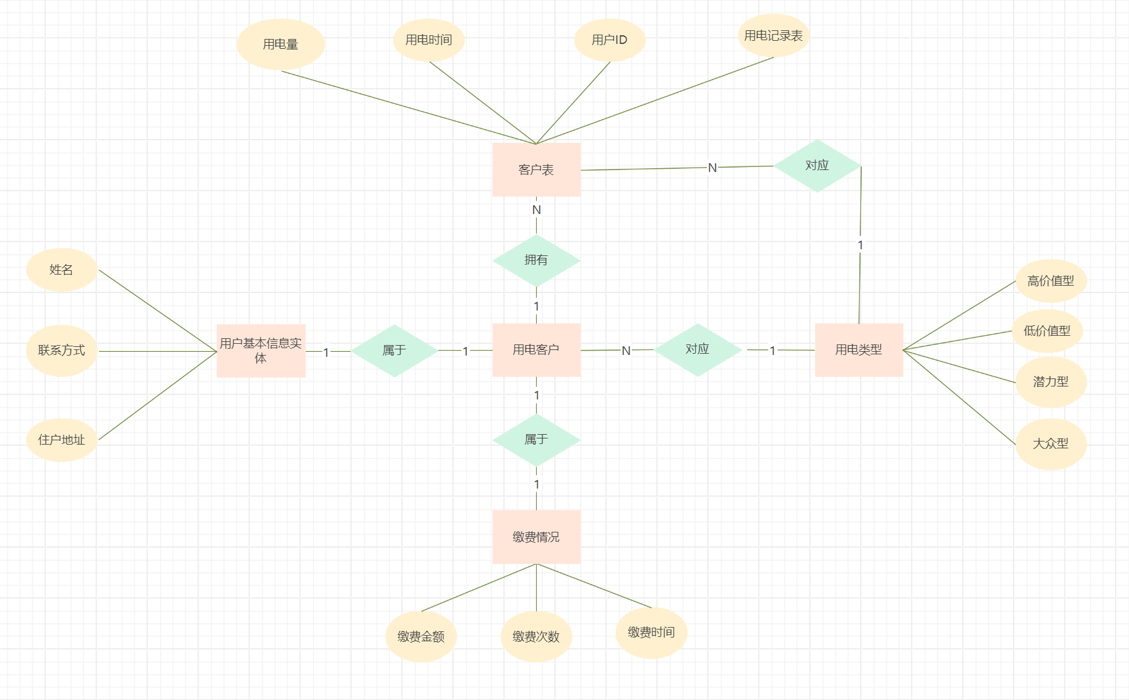

## 数据实体描述

客户（Customer）：客户的唯一标识、姓名、地址、联系方式等。

用电记录（ElectricityRecord）：用电记录的唯一标识、客户ID、用电量、用电时间等。

## 实体关系描述

客户与用电记录之间的关系是一对多关系，一个客户可以有多条用电记录。

用户表与用电缴费情况表是一对多关系，一个用户可以有多条用电缴费情况记录。

用户表与用户类型表是多对一关系，一个用户对应一个用户类型。

# 数据库逻辑模型设计

## 数据实体-关系图

## 关系模型描述

1. 用户表（Users）

同义词（别名）：无

主键：UserID

外键：UserTypeID （外键到用户类型表UserTypes）

索引：无

约束：无

2. 用电缴费情况表（ElectricityPayments）

同义词（别名）：无

主键：RecordID

外键：UserID （外键到用户表Users）

索引：无

约束：无

3. 用户类型表（UserTypes）

同义词（别名）：无

主键：UserTypeID

外键：无

索引：无

约束：无

4. 集群表（Clusters）

同义词（别名）：无

主键：ClusterID

外键：无

索引：无

约束：无

5. 用户集群关系表（UserClusterRelations）

同义词（别名）：无

主键：无

外键：UserID （外键到用户表Users）、ClusterID （外键到集群表Clusters）

索引：无

约束：无

# 物理实现

## 数据库的安排

不使用分布式数据库，根据用户类型与地理位置将表分布到对应地区的数据库服务器上，每个数据库服务器建立一个数据库，存储空间1TB，根据访问频率进行数据库表的划分。

1. 数据库服务器分布

假设我们有三个地区：区域A、区域B和区域C。我们将每个地区的数据库表分布到对应的数据库服务器上。

区域A：服务器A

区域B：服务器B

区域C：服务器C

2. 数据库表划分

根据用户类型划分

我们可以根据用户类型将数据库表划分为不同的表或数据库，以便于管理和维护。例如，我们可以将用户表分为以下几个表：

UserType_A：存储区域A的用户数据

UserType_B：存储区域B的用户数据

UserType_C：存储区域C的用户数据

根据访问频率划分

对于用电缴费情况表（ElectricityPayments），我们可以根据访问频率将数据分为热数据和冷数据，然后分别存储到不同的表或数据库中。

HotData：存储热数据，即访问频率较高的数据，放在主数据库中。

ColdData：存储冷数据，即访问频率较低的数据，放在备用数据库中。

3. 存储空间安排

每个数据库服务器的存储空间为1TB，我们需要根据数据量和增长情况来合理分配存储空间，确保数据的存储和备份都能得到满足。

4. 数据库管理与监控

需要建立有效的数据库管理和监控机制，及时监控数据库的存储空间使用情况、性能指标和数据完整性，以保证系统的稳定运行和高效管理。

## 安全保密设计

1. 用户角色划分方法

根据安全保密设计的需要，我们可以划分以下几种用户角色：

管理员（Admin）：具有最高权限，负责数据库的管理、配置和维护。

数据分析师（Data Analyst）：负责对数据库中的数据进行分析和挖掘，可以读取数据但无法修改数据库结构。

普通用户（Regular User）：只能访问部分数据或者特定的功能，无法修改数据库结构或者敏感数据。

2. 每个角色的权限

管理员（Admin）

可以创建、删除数据库、表和索引。

可以修改数据库结构。

可以创建、删除和管理用户角色。

可以备份和恢复数据库。

拥有所有表的读写权限。

数据分析师（Data Analyst）

可以读取数据库中的数据。

可以执行数据分析和查询操作。

无法修改数据库结构。

无法备份和恢复数据库。

普通用户（Regular User）

仅能访问特定的数据表或数据视图。

可以执行查询操作，但无法修改数据。

无法备份和恢复数据库。

3. 具体权限配置

具体权限的配置需要在数据库管理系统中进行，可以通过以下方式实现：

使用数据库系统提供的用户管理功能，为每个用户角色分配对应的权限。

利用角色继承特性，将权限赋予角色，再将用户分配到相应的角色上。

设置细粒度的权限，确保每个用户只能访问其需要的数据和功能。

4. 安全保密设计的实施

安全保密设计的实施需要注意以下几点：

定期审查和更新权限配置，确保用户权限与实际需求一致。

加强对管理员权限的管控，防止误操作或恶意操作导致数据泄露或损坏。

强化对敏感数据的访问控制，确保只有具有相应权限的用户能够访问。

建立安全审计机制，记录用户的操作行为，便于追溯和监控。

## 出错处理

1. 错误识别与记录

系统应该能够识别出现在数据处理过程中的错误，无论是数据格式错误、数据完整性错误还是其他类型的错误。

出现错误时，系统应该记录错误信息，包括错误类型、错误发生时间、相关数据和错误描述等，以便后续的排查和分析。

2. 异常处理与回滚

对于出现的异常情况，系统应该能够及时捕获并进行相应的异常处理。

如果可能，系统应该能够执行事务回滚，将数据库恢复到错误发生之前的状态，确保数据的完整性。

3. 错误通知与报警

对于严重错误或者重复出现的错误，系统应该能够发送通知或报警给相关人员，以便及时处理和解决问题。

错误通知应包含错误信息、错误发生的上下文、可能的影响以及应对措施等内容，以便相关人员快速了解和响应。

4. 自动修复与重试

对于一些可以自动修复的错误，系统应该能够自动执行修复操作，尽量减少人工干预的需求。

在发生可重试的错误时，系统应该具备自动重试的功能，以提高系统的稳定性和可靠性。

5. 用户友好的错误信息提示

对于用户界面或者用户交互的错误，系统应该给出清晰、友好的错误提示，指导用户进行正确的操作或者提供解决方案。

错误信息应该简洁明了，避免使用过于技术性的术语，以提高用户理解和操作的便利性。